ГКОУ РД «Кизлярская гимназия-интернат «Культура Мира»

ТЕМА ОТКРЫТОГО УРОКА:
«СТРОЕНИЕ АТОМА»

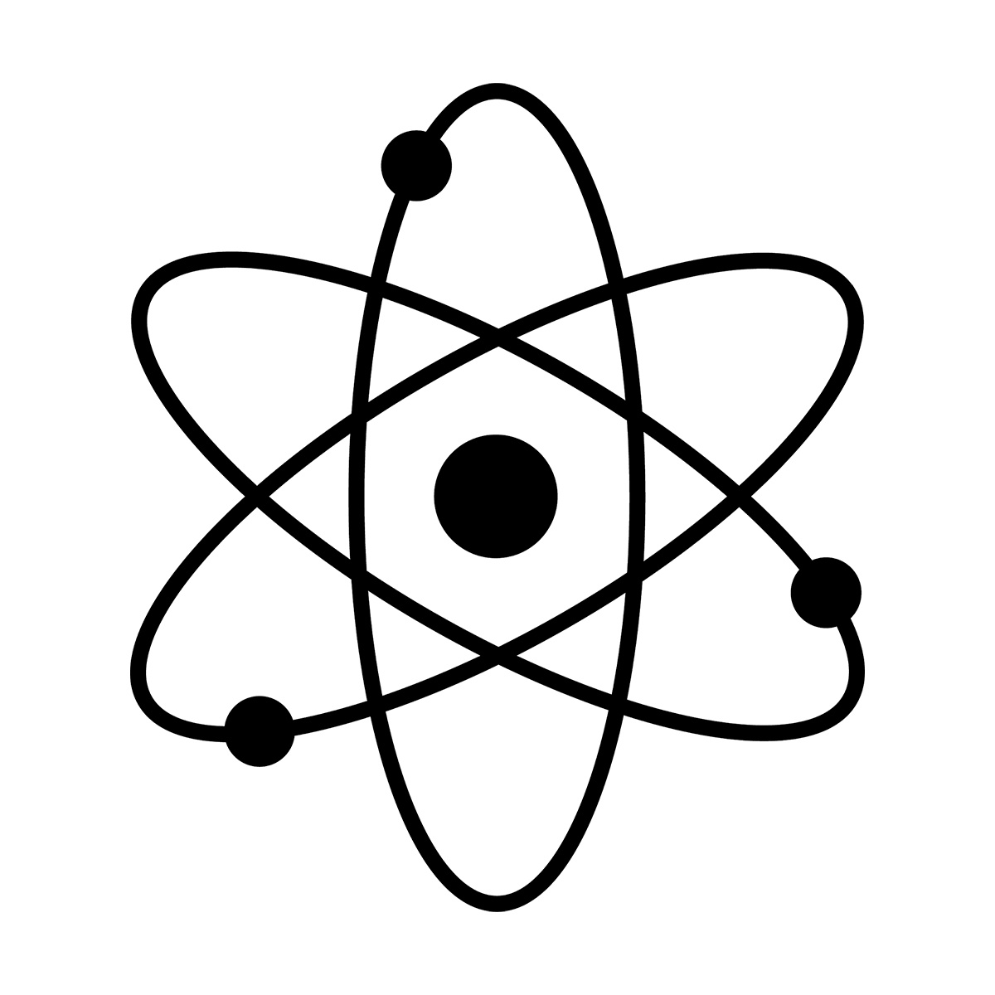

Автор учитель физики
Элдерханова А.Х.

Класс– 8
Дата проведения: 27.01.2023
Тип урока: урок изучения нового материала
Цель урока: Обосновать существование элементарного электрического заряда, сформировать представление об электроне как частице с наименьшим электрическим зарядом.
Задачи:
Образовательные: познакомить учащихся со строением атома и ядра, обеспечить усвоение понятий «электрон», «протон», «нейтрон», «положительный ион», «отрицательный ион»; научить пользоваться Периодической системой элементов Менделеева для определения состава атома, продолжить формировать умение извлекать информацию из разных источников и представлять ее в разных видах (схеме, рисунке, таблице).
Развивающие: развивать познавательный интерес, развивать у школьников умения выделять главное, существенное в изучаемом материале, сравнивать, обобщать, логически излагать свои мысли; развивать самостоятельность и волю школьников, используя для этого творческие, экспериментальные задания; развивать эмоции учащихся, создавая на уроке ситуации занимательности; формировать потребность в дополнительном, послеучебном познавательном труде; способствовать обогащению словарного запаса, прививать культуру умственного труда;
Воспитательные: приучать детей к аккуратному ведению записей в тетради, к доброжелательному общению, взаимопомощи, к самоконтролю; воспитывать чувство сопереживания за товарищей, формировать познавательный интерес к физике.
Планируемые результаты
Предметные: овладеть навыками самостоятельного приобретения знаний о делимости электрического заряда, электроне, строении атома, постановки цели, планирования, самоконтроля и оценки результатов своей деятельности, предвидеть возможные результаты своей деятельности, понимать различие между исходными фактами существования электрона, делимостью электрического заряда и гипотезами для их объяснения, овладеть познавательными универсальными учебными действиями, на примерах объяснять делимость электрического заряда, выделять основное содержание прочитанного текста, находить в нем ответы на поставленные вопросы и излагать его, приобретать опыт самостоятельного поиска, анализа и отбора информации с использованием Интернет-ресурса, справочной литературы, сформировать умения работать в групп
Метапредметные: Пользоваться методами научного исследования при изучении строения атома,
делимости электрического заряда, планировать и выполнять опыты, объяснять и анализировать полученные результаты, делать выводы, применять теоретические знания на практике, участвовать в дискуссии, кратко и четко отвечать на вопросы, объяснять делимость электрического заряда, строение атома, использовать полученные знания в повседневной жизни.
Личностные: самостоятельно приобретать знания об электроне, строении атома, осознать практическую значимость изученного материала, использовать экспериментальный метод исследования делимости электрического заряда, сформировать познавательный интерес, интеллектуальные и творческие способности, уважение к представителям науки и
техники, убежденность в познаваемости природы, уважительное отношение друг к другу и к учителю.

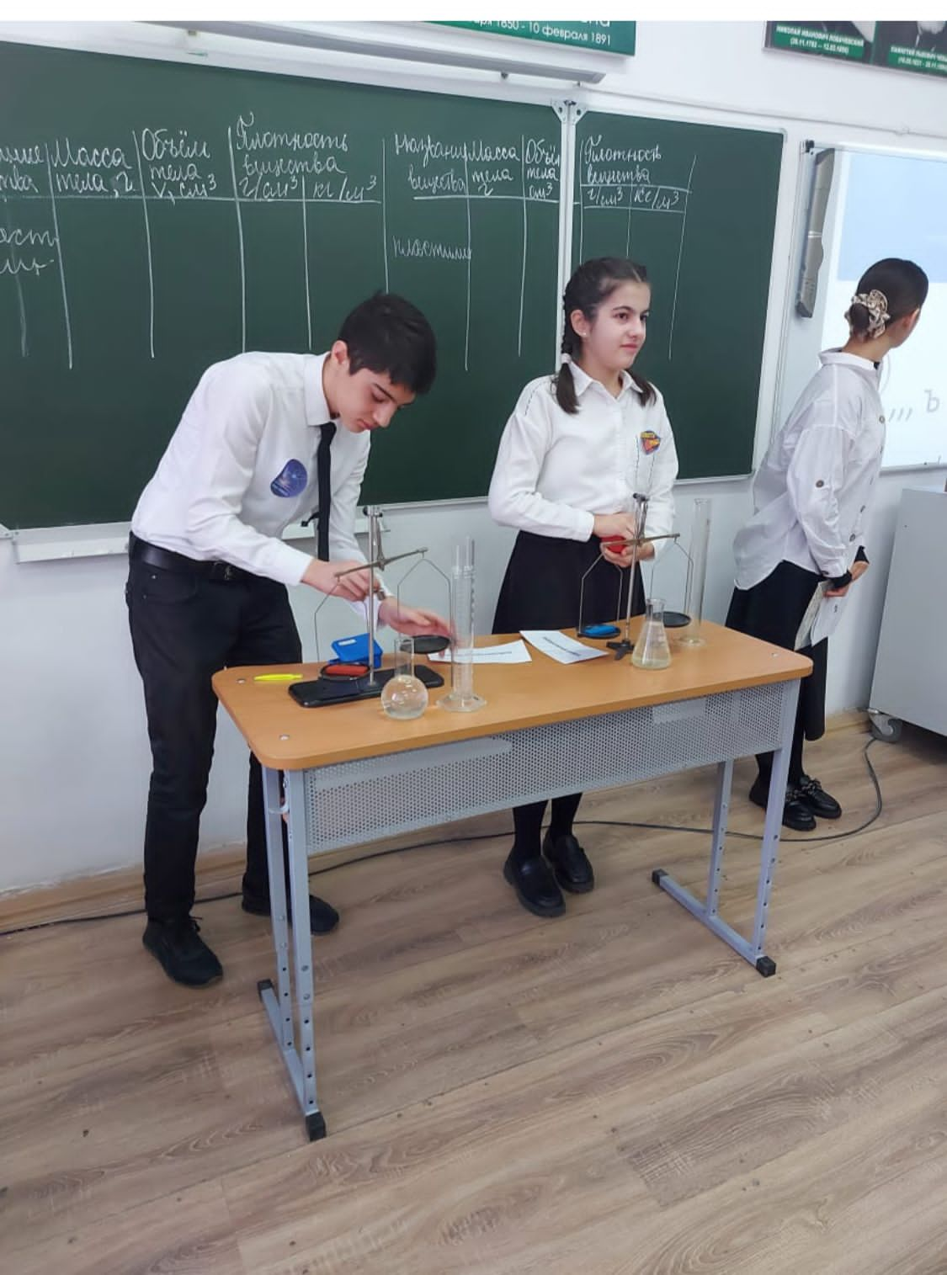
Основные термины и понятия: атом, электрон, протон, нейтрон, ион, планетарная модель атомов, электроскоп.
Оборудование: презентация, интерактивная доска, ноутбук, электроскоп – 2 шт., эбонитовая палочка, полоска шерстяной ткани, таблица ПСХЭ Д.И.Менделеева, наглядный материал для доски, раздаточный материал.
План урока:
1. Организационный момент —1 мин.
2. Актуализация знаний – 5 минут
3. Целеполагание – 2 минуты.
4. Изучение нового материала— 25 мин.
5. Физкультминутка – 1 мин.
6. Закрепление – 5 минут.
7. Рефлексивно-оценивающий этап (самооценка, оценка работы группы, выставление
оценок за урок) - 5 мин.
8. Домашнее задание - 1 мин

Ход урока:
1. Организационный момент —1 мин.
Приветствие, настрой на работу
-Здравствуйте ребята, я очень рада видеть вас на своём уроке.
2. Актуализация знаний (5 мин) (сладй 3)
Ребята, вам уже известно, что для объяснения тепловых явлений необходимы знания о молекулярном строении вещества.
-Возможно ли с помощью представлений о молекулярном строении вещества объяснить явление электризации? ( ответы детей)
Из уроков химии вы знаете, что в обычном состоянии молекулы и атомы не имеют электрического заряда, а для возникновения электрического поля необходим заряд. Следовательно, нельзя объяснить электризацию перемещением молекул или атомов.
Прежде чем дать объяснение данному явлению, давайте проверим как вы усвоили ранее пройденный материал, для этого проведём самостоятельную работу, я раздаю карточки, вы в своих рабочих листах выполняете соответствующие задания.
Вариант 1.
Вариант 2.
3. Целеполагание – 2 мин.
Строение атома
По-античному наивно,
Откровенно простовато
Совершенно «неделимым»
Называли греки атом.
Но теперь твердит наука:
Атом — не простая штука
И устроен он хитро.
В центре — плотное ядро,
Пляшут электроны крошки
В электронных облаках,
Как кораблик на волнах,
Плыть стремиться каждый атом
По своим координатам.
Как вы думаете, о чум сегодня пойдет речь?
Правильно, об атоме. (записывают число и тему урока в тетради) (слайд 4)
4. Изучение нового материала— 25 мин.
Ребята, предлагаю составить схему «Строение вещества» (составляется на магнитной доске)
(физическое тело-вещество-молекула – атом- ?,?,?)
Как вы уже знаете, все тела состоят из….. (вещества), соответственно вещества из - …. (молекул), а молекул – из …. (атомов), правильно. Но дело в том, что и атомы не являются элементарными частицами вещества, как мы говорили с вами ранее. Сегодня на уроке, мы выясним ….. (из чего состоят атомы?) Правильно.
1. Делимость заряда.
Демонстрация опыта. (слайд 5)
Возьмем два электроскоп, один из которых зарядим эбонитовой палочкой потертой о шерсть, соединим проводником оба электроскопа.
Демонстрируя опыт по переносу заряда с заряженного электроскопа на незаряженный.
Вывод: первоначальный заряд поделился на две равные части. (слайд 6)
Как вы думаете, можно ли электрический заряд делить бесконечно? (ответы учеников) (слайд 7)
Повторение демонстрации несколько раз, до тех пор, пока заряд не уменьшиться.
Вывод: электрический заряд дискретен, т. е. не делится до бесконечности, а существует
минимальный элементарный электрический заряд, которому кратны все электрические тела. (слайд 8)
Электрический заряд — это физическая величина. (слайд 9)
- Какой буквой она обозначается? (q).
-Что принимается за единицу электрического заряда? (кулон (Кл)).
-В честь кого названа? (в честь французского физика Шарля Кулона).
Для того, чтобы ответить на вопрос «Существует ли предел делимости?», необходимо провести более сложные и точные опыты. Дело в том, что оставшийся на шаре электроскопа заряд становится таким малым, что при помощи электроскопа его обнаружить невозможно. Эти опыты провели два физика: российский ученый Абрам Федорович Иоффе и американский ученый Роберт Милликен. (объяснение опыта на слайде презентации). (слайд 10 и 11)
Изучая действие электрического поля на мельчайшие заряженные пылинки цинка, которые можно было наблюдать только в микроскоп, установил закономерность: заряд пылинок изменялся только в целое число раз (в 2, 3, 4 и т. д) больше некоторого определённого наименьшего заряда. Этот результат можно объяснить только так: к пылинке цинка присоединяется или от нее отделяется только наименьший заряд (или целое число таких зарядов). Этот заряд дальше уже не делится. Такой заряд получил название элементарный. Частицу, имеющую самый маленький заряд, назвали электроном. (дополняем схему на доске)
Масса электрона равна 9,1 • 10 ³¹ кг. Эта масса примерно в 3700 раз меньше массы молекулы водорода, которая является наименьшей из всех молекул. Электрон обозначается латинской буквой «е» и имеет отрицательный заряд.
Заполняем новые понятия в таблице. (слайд 12)
Название частицы | обозначение | Заряд (Кл) | Масса ( кг)
Электрон | е | - 1,0219 * 10 ⁻¹⁹ | 9,1095*10 ⁻³¹

Атомы разных элементов имеют разное количество электронов, давайте обратимся к ПСХЭ Д.И. Менделеева, вам она уже знакома из уроков химии. Например, водород (Н), какой порядковый номер? (1). Дело в том, что порядковый номер, показывает нам, сколько электронов содержит данный атом, а это значит, что атом водорода содержит 1 электрон. Напоминаю, ребята, атомы в обычном состоянии нейтральны. Почему же тогда, при трении эбонитовой палочки о шерсть, возникает электрический заряд? (заслушиваются версии детей) (слайд 13)
Дело в том, что электроны могут иногда отрываться от атома и тогда общий заряд электронов в атоме изменится. Демонстрация на доске. Тогда получается, например, атом водорода имевший в спокойном состоянии 0 заряд, при отрыве от него одного электрона получает заряд (ответ детей - +). +1+(-1) =0. Иначе говоря, становиться положительно заряженным ионом.
(слайд 14) Вывод: в состав ядра входят положительные частицы – протоны. (дополнили схему). Масса протона 1, 6726* 10 ⁻²⁷ кг , что почти в 1840 раз больше, чем масса электрона. Заряд протона положителен и равен по абсолютному значению заряду электрона. Обозначается буквой p. Он будет равняться одной атомной единице массы. (Аr)
Название частицы | обозначение | Заряд (кл) | Масса ( кг)
Электрон | е | - 1,0219 * 10 ⁻¹⁹ | 9,1095*10 ⁻³¹
Протон | р | + 1,60219 *10 ⁻¹⁹ | 1, 6726* 10 ⁻²⁷

Давайте снова обратимся к таблице ПСХЭ. Что показывает порядкового номер химического элемента? (заряд), правильно, только заряд ядра, так ка электроны способны отрываться, а протоны остаются на месте. Заряд обозначается буквой Z и показывает сколько электронов и протонов содержится в атоме.
Например, В, +5, е-5, р-5.
5. Физкультминутка – 1 мин. (слайд 15)
Итак, мы с вами сказали о том, что в состав атома входят положительно заряженные протоны и отрицательно заряженные электроны. А как же устроен атом?
Существовало множество различных представлений об устройстве атома.
(слайд 16)
Понятие атом существует уже более 2500 лет со времен греческого ученого Демокрита, который считал, что все вещества состоят и мельчайших частиц. Им была выдвинута атомистическая гипотеза, согласно которой все в мире состоит из атомов, различающихся своей формой, порядком и ориентацией в теле; между атомами находится пустота (легенда о яблоке). Слово «атом» означает «неразрезаемый », «нерассекаемый».
(слайд 17) Однако первая модель атома была предложена Джозеф Джон Томсон в 1903 г. Он предположил, что атом имеет форму шара, положительно заряженного по всему объему, а внутри него находятся отрицательно заряженные электроны. Ученые назвали эту модель «пудинг с изюмом». Это был шар, диаметром в 1 сто миллионную см. Это модель просуществовала почти 10 лет, Томсон понимал, что она не совершенна, но лучшего объяснения строения атома не было.
Учеником Томсона был Эрнест Резерфорд, который для проверки существующих гипотез в 1908-1911 г., вместе со своими сотрудниками выполнили опыт, он изучал рассеивание α-частиц, проходящих через тоненькую золотую фольгу и падавших на экран. (рассказ опыта Резенфорда)
Ядерная модель атома Резерфорда. (слайд 18)
Резерфорд предложил ядерную («планетарную») модель атома:
- атомы любого элемента состоят из положительно заряженной части, получившей название ядра;
- в состав ядра входят положительно заряженные элементарные частицы - протоны
-вокруг ядра вращаются электроны, образующие так называемую электронную оболочку.
Почему модель атома называют планетарной? В чем ее сходство с Солнечной системой? (Ответы учащихся).
А как же устроено само ядро? (слайд 19)
Ребята обратите внимание на то, что атомная масса ядра не совпадает с массой протонов. Один протон равен одной ед. атомной массы. Например, азот (N)- порядковый номер 7, а это значит, в состав ядра входят 7 протонов. Ar азота= 14. 14-7=7. Откуда взялись 7 лишних единиц? Дело в том, что в состав ядра входят ещё одни частицы, которые получили своё название – нейтроны, о них мы будем говорить в старших классах. Соответственно, для того, чтобы узнать, сколько нейтронов входит в состав ядра, необходимо от атомной массы элемента отнять заряд ядра.
Ar-Z=N или M-Z=N, где М – массовое число, которое равно относительной атомной массе.
Нетроны обозначаются n, не имеет заряда, масса – 1,6749*10-²⁷ кг.
Название частицы | обозначение | Заряд (кл) | Масса ( кг)
Электрон | е | - 1,0219 * 10 ⁻¹⁹ | 9,1095*10 ⁻³¹
Протон | Р | + 1,60219 *10 ⁻¹⁹ | 1, 6726* 10 ⁻²⁷
Нейтрон | n | Нет | 1, 6749* 10 ⁻²⁷

6. Закрепление – 5 мин. (слайд 20)
Заполнить таблицу (работа в группах)
С помощью ПСХЭ определите строение атомов следующих элементов и запишите результат в таблицу.
Характеристика атома | Литий | Магний | Сера | Железо | Неон | Кальций
Порядковый номер
в системе элементов
Атомная масса
Число электронов
Число протонов
Число нейтронов

7. Рефлексивно-оценивающий этап (самооценка, оценка работы группы, выставление
оценок за урок) - 5 мин. (слайд 21)
Ребята, давайте вспомним, что мы сегодня делали на уроке и что узнали. Ответьте на вопросы:
-Что вы узнали о понятии «атом»?
- Какие частицы входят в состав ядра?
- Что вращается вокруг ядра?
- Как называется модель атома, разработанная Эрнестом Резерфордом?
- Чему равен заряд атома в целом?
Выставление оценок
8. Домашнее задание - 1 мин(слайд 22)

Список литературы:

Перышкин А.В. Физика. Учебник для 8 класса. –М.:2019.- 238с.
Шлык Н.С. Поурочные разработки по физике. 8 класса. –М.:2017.- 272с.
Филонович Н.В. Методическое пособие к учебнику А.В.Пёрышкина. Физика 8 класс.- М. Дрофа.: 2020 – 209 с.

Список использованных Интернет-ресурсов:

https://s.school-uspeh.ru/him8-m1t3-covalent
https://gifer.com/ru/gifs/атом
https://yandex.ru/images/search/

